Режимы игры Adventure Time Card Wars

Стандартный
Традиционная игра 1 на 1 по обычным правилам.

Командный
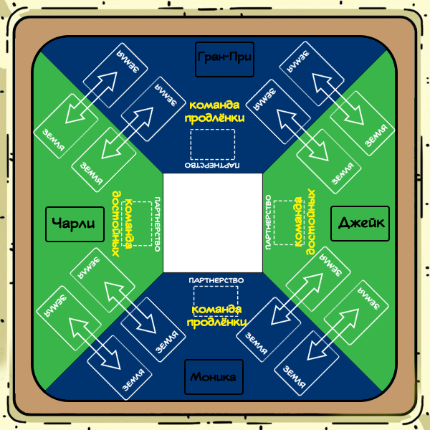
Формат 2 на 2, в котором игрок сидит напротив своего напарника, в то время как справа и слева находятся противники. Две земли располагаются на сторону каждого противника. Каждая команда имеет в общем 40 HP, и урон полученный каждым игроком понижает здоровье команды в целом. Все другие правила стандартны.

Рояль (Арена)
Это не официальный формат, когда 3 самостоятельных игрока соединяют по 2 земли друг с другом. У каждого 25 HP, когда один выбывает, два других играют по стандартным правилам.
К тому же, все карты, принадлежащие выбывшему игроку, сразу же сбрасываются из игры (даже если они под контролем другого игрока). Все украденные карты, выбывшего игрока, также сбрасываются. Карты удаленные таким образом, не срабатывают на эффект “удаления из игры”.

Выборочный
Он охватывает все другие форматы и добавляет список запрещенных карт. Также вводится ограничение числа повторяющихся карт, этот формат поощряет использование недооцененных карт

